**华北水利水电大学大学生暑期社会实践活动**

**简 报**

**第（ 27 ）期**

**社会实践活动领导小组办公室 2017年7月11日**

★推进精准扶贫脱贫，打赢扶贫攻坚战

★治水护水，为百姓造福

★谨防溺水，共营安全美丽母亲河

推进精准扶贫脱贫，打赢扶贫攻坚战

——电力学院“寻·迹”暑期社会实践队

在习总书记的带领下，扶贫攻坚已然是一场非赢不可的战役。2017年7月11日，华北水利水电大学电力学院“寻·迹”暑期社会实践队有幸在新华社领导的带领下参与了漯河市临颖县精准扶贫工作的第三方评估。

漯河市临颍县的贫富差距非常大，财富只掌握在少数人的手里。贫困就如木桶效应中的短板，而扶贫攻坚就是在修补此短板。只有补好短板，经济才能进一步发展。在评估过程中，队员们分成两人一组，深入基层调查，寻访贫困户、脱贫户、脱困户，与户主进行面对面交谈。在这三天里，队员们不畏炎热，认真耐心地检查精准扶贫相关资料是否完备，询问贫困户国家相关优惠政策是否落实到位，对有问题的地方进行详细的记录，并及时整理汇报。一位驻村乡镇书记对我们说：“我们现在所有的努力，就是为了等习总书记‘我国已全面脱贫进入小康社会’这句话”。我们坚信，在从中央到基层的各级官员的共同努力之下，这场扶贫攻坚战我们一定会赢！

这次的调研让我们受益匪浅。对于我们自己而言，我们磨练了意志，了解了我国部分农村居民的生活状况，坚定了对我国2020年全面实现小康社会的信心。这次的社会实践让我们有机会参与到国家大事中去，让我们这些青春热血的大学生能够为国家精准扶贫工作贡献自己的一份微薄之力。

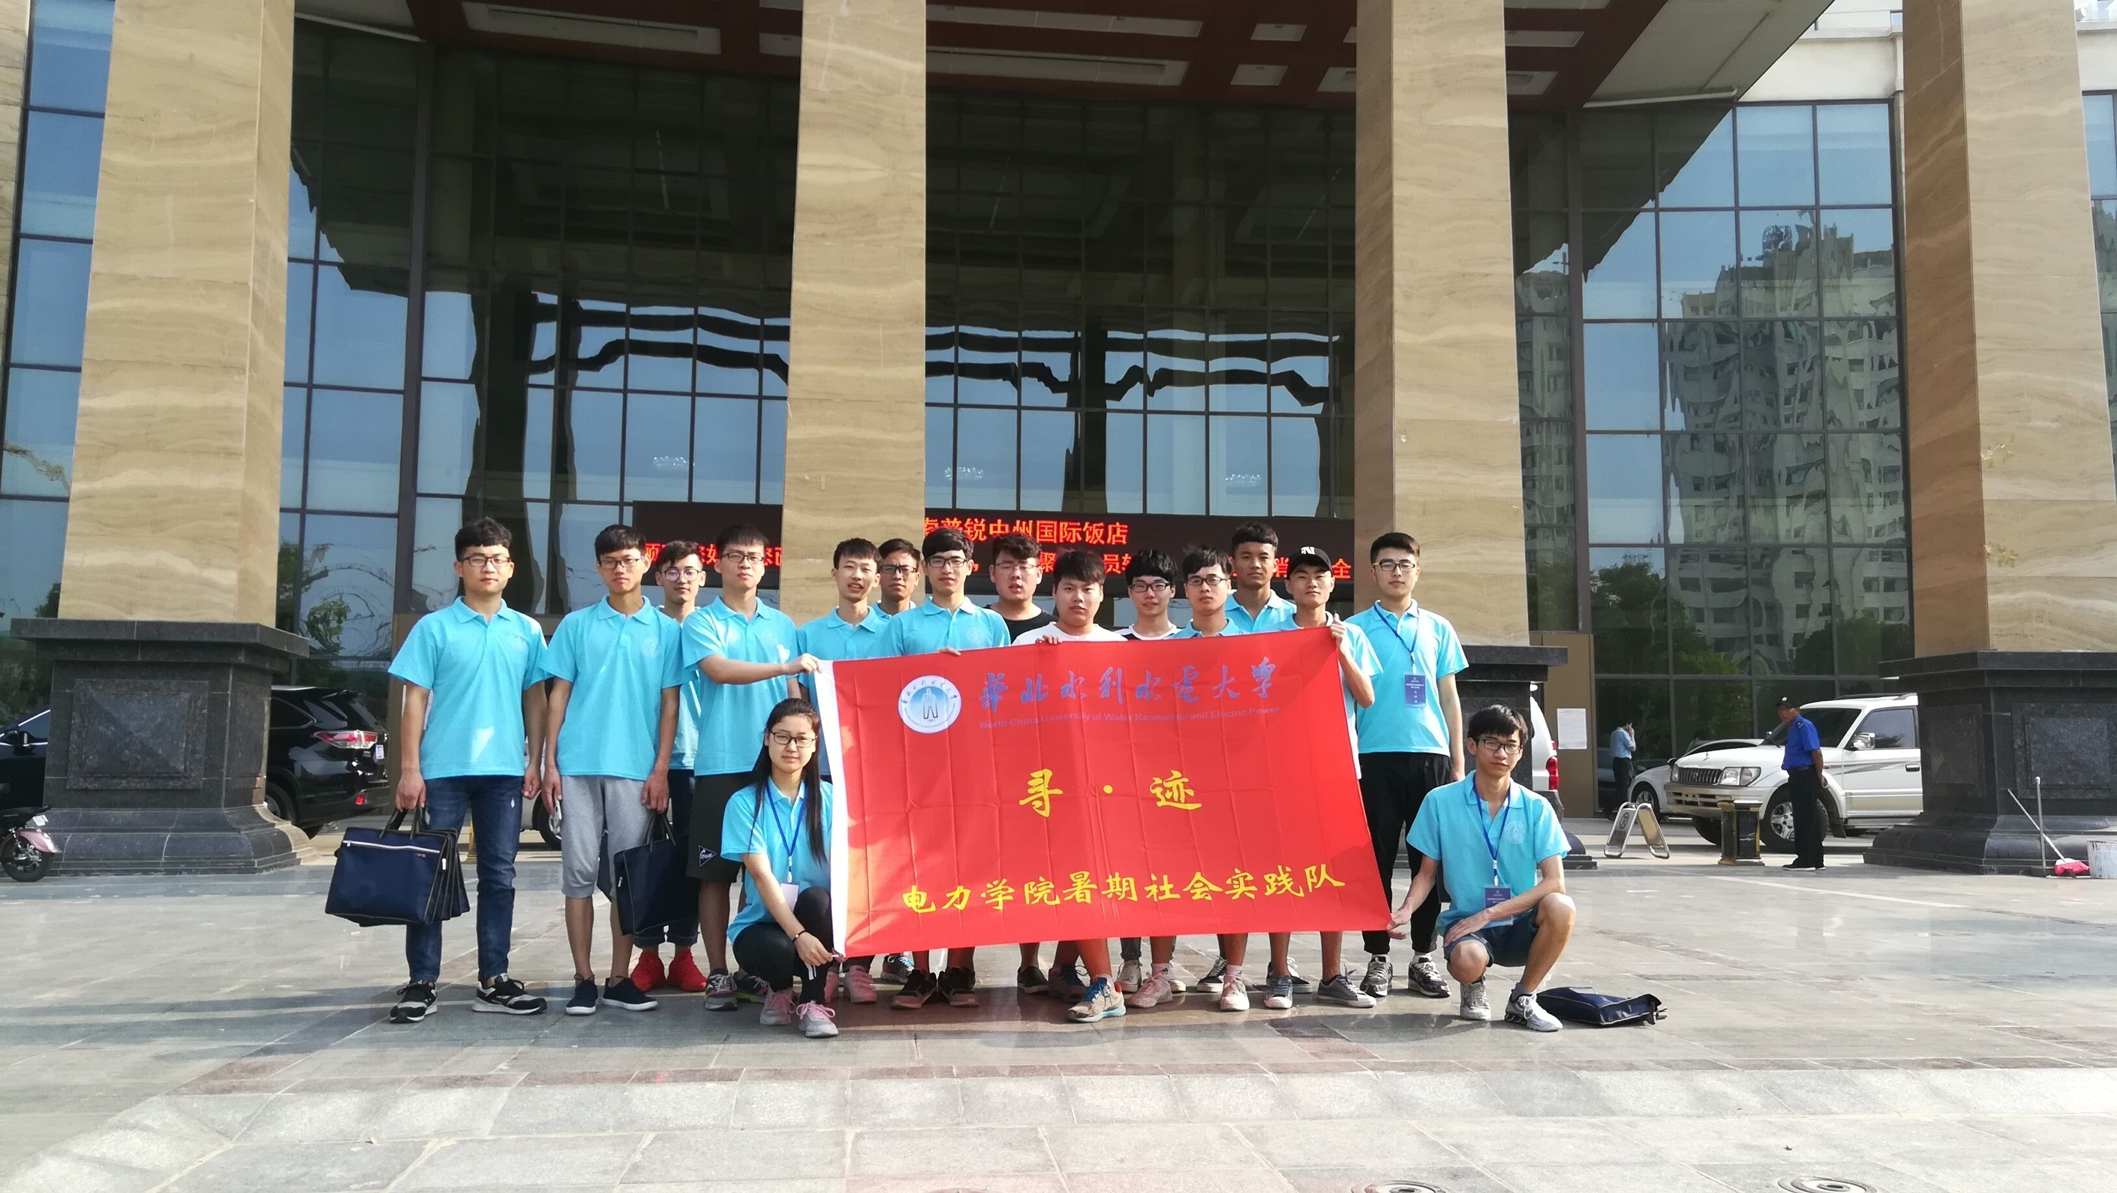

合影留念

治水护水，为百姓造福

——土木与交通学院“绿水周宁”调研实践团

为了更好地培养人们的节水意识，让节水护水的理念深入人心，2017年7月11日，土木与交通学院“绿水周宁”调研实践团前往寿宁境内的寿宁县污水处理厂进行了参观、学习。队员们一路跟随污水处理厂厂长，在厂区内进行了细致的学习和调查。

尽管烈日当头、恶臭扑鼻、蚊叮虫咬，队员们还是紧随叶厂长的脚步，认真听他讲解。从他的讲解中，我们了解了污水处理的基本流程：原污水先后通过疏密不等的格栅过滤掉肉眼可见的大的垃圾，流向进水泵房再通过细格栅进行进一步过滤，接着将污水抽到旋流沉砂池进行沉砂处理，然后流向CASS生物选择区和生物氧化区进行细菌处理进一步净化，最后再进行紫外线消毒，就可以排放了。我们亲眼目睹恶臭的污水变得清澈见底，厂长说，处理后的水能达到一级B标准，一天能处理污水近万吨，每个月能处理二十多万吨。

厂长表示，这个污水处理厂仅仅是福建省的一座小型污水处理厂，不及最大的工厂的一角，但他们会积极响应国家节水护水政策，做好本职工作，使污水能够达标排放，使河水地下水免遭污染，保护我们珍贵的水资源，努力造福寿宁一方百姓。他还表示，要扩大污水处理规模，未来要引进生物膜净化工艺，以求更好的净水效果。参观采访结束后，我们还与厂长合了影。厂长很热情，毫无保留地为我们讲解，还给我们打印了污水处理的相关资料和数据。

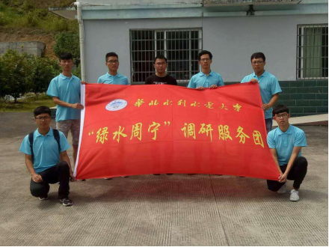

队员们与厂长合影留念

尽管我们很累、很热，但我们的收获很多，对污水处理、爱水护水也有了更全面的认识。我们希望周宁县和寿宁县的水质越来越好，给这里的人民带来更大的收益，让这里的人民能够更好地生活。一天的实践就这样愉快地过去了，在后面的日子里，我们会更加努力，更加用心，争取早日圆满完成任务。

谨防溺水，共营安全美丽母亲河

——环境与市政工程学院大学生防溺水宣讲实践队

2017年7月11日,环境与市政工程学院大学生防溺水宣传实践队前往黄河湿地公园进行新一天的宣讲活动。黄河是我们的母亲河，她本是滋养我们的源泉，不应成为孩童溺水西去的地狱。我们希望，我们的宣讲可以引起家长们的重视，让这里不再有溺水事故发生。

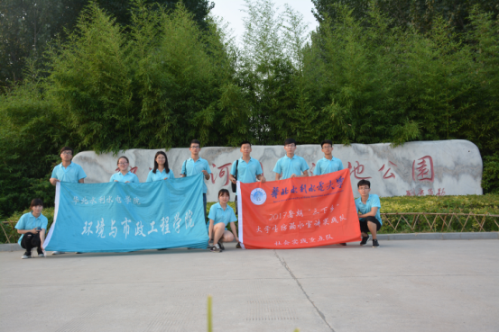

队员们在湿地公园合影留念

据不完全统计，黄河每年都会发生近百起溺水事件，网页上各类安全事故的报道触目惊心。为了减少该类溺亡事故的发生，我们一行人沿着黄河湿地公园内的大道，向周围前来游玩的人发放我们自制的防溺水宣传页，包括安全救援溺水人员的措施以及致未成年人家长的一封信。我们在发放宣传页的同时也向路人说明来意以及我们宣传的目的，获得了市民的支持与赞赏。在沿路显眼位置，我们还贴上了“珍爱生命，远离溺水”字样的条幅。到达黄河之后，我们做了一场防溺水知识的演讲，并简单演示了一些安全救人的方法，引起了游客们的重视。同时，我们着重与小孩子们交流，亲切地告诉他们要远离河流，不下河游泳，保护自身安全。

这次的宣传活动会让更多人重视孩童溺水这一问题，减少儿童溺亡事故的发生，以营造美丽、安全、和谐的黄河周边环境。我们希望通过自己的努力，换得人们的警醒，保护好娇嫩的祖国花朵，让溺水从此远离我们的生活。

**指 导：**祁 萌

**主　　审：**宋凯果

**主　　编：**任 智

**执行主编：**李梦雨 温烈阳 刘婷婷 陈一鑫

**联系地址：**华北水利水电大学团委(450011)

**联系电话：**0371-69127469

**电子邮箱：**tuanweixw@163.com

**报：**团省委、校党委

**送：**党群各部门、各院、部、处